**Бавтрук Филип Петров (Bautruk Filip)**

19 ноября 1794 г – крещение (НИАБ 136-13-894, лист 23об, №55/1794-р (ориг)), (РГИА 823-2-18, лист 251,№39/1794-р (коп)).

**НИАБ 136-13-894:** Лист 23об. **Метрическая запись №55/1794-р (ориг).**

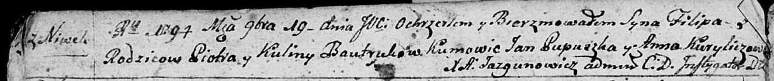

Дедиловичская Покровская церковь. 19 ноября 1794 года. Метрическая запись о крещении.

Bautruk Filip – сын родителей с деревни Нивки.

Bautruk Piotr – отец.

Bautrukowa Kulina – мать.

Pupuszka Jan - кум.

Kuryliczowa Anna - кума.

Jazgunowicz Antoni – ксёндз.

**РГИА 823-2-18:** Лист 251. **Метрическая запись №39/1794-р (коп).**

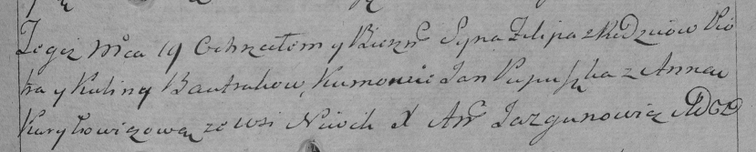

Дедиловичская Покровская церковь. 19 ноября 1794 года. Метрическая запись о крещении.

Bautruk Filip – сын родителей с деревни Нивки.

Bautruk Piotr – отец.

Bautrukowa Kulina – мать.

Pupuszka Jan – кум.

Kuryłowiczowa Anna – кума.

Jazgunowicz Antoni – ксёндз.